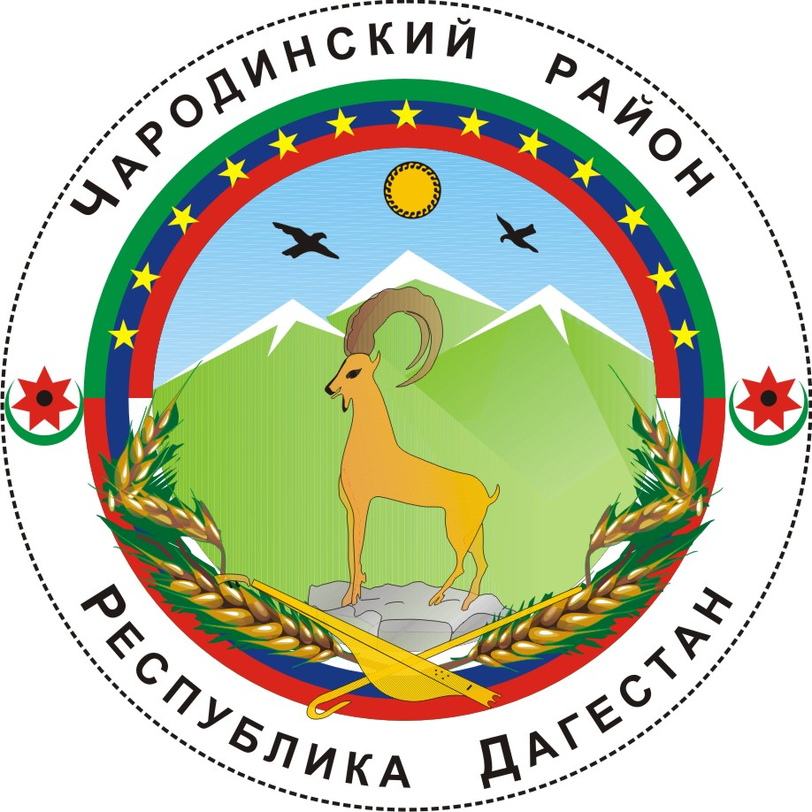

________

АДМИНИСТРАЦИЯ
МУНИЦИПАЛЬНОГО ОБРАЗОВАНИЯ «ЧАРОДИНСКИЙ РАЙОН»

П О С Т А Н О В Л Е Н И Е

от 15 июня 2016 г. № 84
с. Цуриб

Об утверждении
Положения о порядке размещения сведений
о доходах, расходах, об имуществе и обязательствах имущественного характера лиц, замещающих должности муниципальной службы в аппарате Администрации муниципального образования «Чародинский район» и членов их семей на официальном сайте Администрации муниципального образования «Чародинский район» и предоставления этих сведений средствам массовой информации для опубликования

Руководствуясь федеральными законами Российской Федерации от 25 декабря 2008 года № 273-ФЗ «О противодействии коррупции», от 03 декабря 2012 года № 230-ФЗ «О контроле за соответствием расходов лиц, замещающих государственные должности, и иных лиц их доходам», Уставом муниципального образования «Чародинский район» Администрация муниципального образования «Чародинский район» п о с т а н о в л я е т:
1. Утвердить прилагаемое Положение о порядке размещения сведений о доходах, расходах, об имуществе и обязательствах имущественного характера лиц, замещающих должности муниципальной службы в аппарате Администрации муниципального образования «Чародинский район» и членов их семей на официальном сайте Администрации муниципального образования «Чародинский район» и предоставления этих сведений средствам массовой информации для опубликования.
2. Определить ответственным должностным лицом Администрации муниципального образования «Чародинский район» за размещение сведений
о доходах, расходах, об имуществе и обязательствах имущественного характера лиц, замещающих должности муниципальной службы в аппарате Администрации муниципального образования «Чародинский район» и членов их семей на официальном сайте Администрации муниципального образования «Чародинский район» и предоставление этих сведений средствам массовой информации для опубликования Управляющего делами Администрации муниципального образования «Чародинский район».
3. Настоящее постановление вступает в силу со дня его опубликования в Чародинской районной газете «ЧIАРАДА».

Глава Администрации
муниципального образования
«Чародинский район» М.А. Магомедов
УТВЕРЖДЕН
постановлением Администрации
муниципального образования «Чародинский район»
от 15 июня 2016 г.
№ 84

ПОЛОЖЕНИЕ

о порядке размещения сведений о доходах, расходах, об имуществе и обязательствах имущественного характера лиц, замещающих должности муниципальной службы в аппарате Администрации муниципального образования «Чародинский район» и членов их семей на официальном сайте Администрации муниципального образования «Чародинский район» и предоставления этих сведений средствам массовой информации для опубликования

- Настоящее Положение устанавливает порядок размещения сведений о доходах, расходах, об имуществе и обязательствах имущественного характера лиц, замещающих должности муниципальной службы в аппарате Администрации муниципального образования «Чародинский район», при назначении на которые граждане и при замещении которых указанные лица обязаны представлять сведения о своих доходах, расходах, об имуществе и обязательствах имущественного характера, а также сведения о доходах, расходах, об имуществе и обязательствах имущественного характера своих супруги (супруга) и несовершеннолетних детей (далее – сведения о доходах, расходах, об имуществе и обязательствах имущественного характера), на официальном сайте Администрации муниципального образования «Чародинский район» в информационно-телекоммуникационной сети «Интернет» (далее – официальный сайт) и предоставления этих сведений средствам массовой информации для опубликования по их запросам.
- На официальном сайте размещаются и средствам массовой информации предоставляются для опубликования по их запросам следующие сведения о доходах, расходах, об имуществе и обязательствах имущественного характера:
а) перечень объектов недвижимого имущества, принадлежащих лицу, замещающему должность муниципальной службы в аппарате Администрации муниципального образования «Чародинский район» (далее – должностное лицо), его супруге (супругу) и несовершеннолетним детям на праве собственности или находящихся в их пользовании, с указанием вида, площади и страны расположения каждого из них;
б) перечень транспортных средств с указанием вида и марки, принадлежащих на праве собственности должностному лицу, его супруге (супругу) и несовершеннолетним детям;
в) декларированный годовой доход должностного лица, его супруги (супруга) и несовершеннолетних детей;
г) сведения об источниках получения средств, за счет которых совершена сделка по приобретению земельного участка, другого объекта недвижимого имущества, транспортного средства, ценных бумаг, акций (долей участия, паев в уставных (складочных) капиталах организаций), если сумма таких сделок превышает общий доход должностного лица и его супруги (супруга) за три последних года, предшествующих совершению сделки.
- Сведения, предусмотренные подпунктами «а» – «в» пункта 2 настоящего Положения, размещаются на официальном сайте по форме согласно приложению к настоящему Положению, а сведения, предусмотренные подпунктом «г» пункта 2 настоящего Положения, – в произвольной форме.
- В размещаемых на официальном сайте и предоставляемых средствам массовой информации для опубликования сведениях о доходах, расходах, об имуществе и обязательствах имущественного характера запрещается указывать:
а) иные сведения (кроме указанных в пункте 2 настоящего Положения) о доходах должностного лица, его супруги (супруга) и несовершеннолетних детей, об имуществе, принадлежащем на праве собственности названным лицам, и об их обязательствах имущественного характера;
б) персональные данные супруги (супруга), детей и иных членов семьи должностного лица;
в) данные, позволяющие определить место жительства, почтовый адрес, телефон и иные индивидуальные средства коммуникации должностного лица, его супруги (супруга), детей и иных членов семьи;
г) данные, позволяющие определить местонахождение объектов недвижимого имущества, принадлежащих должностному лицу, его супруге (супругу), детям, иным членам семьи на праве собственности или находящихся в их пользовании;
д) информацию, отнесенную к государственной тайне или являющуюся конфиденциальной.
5. Сведения о доходах, расходах, об имуществе и обязательствах имущественного характера, указанные в пункте 2 настоящего Положения, за весь период замещения должности муниципальной службы в аппарате Администрации муниципального образования «Чародинский район» находятся официальном сайте, и ежегодно обновляются в течение 14 рабочих дней со дня истечения срока, установленного для их подачи.
6. Размещение на официальных сайтах сведений о доходах, расходах, об имуществе и обязательствах имущественного характера, указанных в пункте 2 настоящего Положения, обеспечивается Управляющим делами Администрации муниципального образования «Чародинский район».
7. Управляющий делами Администрации муниципального образования «Чародинский район»:
а) в течение трех рабочих дней со дня поступления запроса от средства массовой информации сообщают о нем должностному лицу, в отношении которого поступил запрос;
б) в течение семи рабочих дней со дня поступления запроса от средства массовой информации обеспечивают предоставление ему сведений, указанных в пункте 2 настоящего Положения, в том случае, если запрашиваемые сведения отсутствуют на официальном сайте.
8. Муниципальные служащие аппарата Администрации муниципального образования «Чародинский район» несут в соответствии с законодательством Российской Федерации ответственность за несоблюдение настоящего Положения, а также за разглашение сведений, отнесенных к государственной тайне или являющихся конфиденциальными.
__________________________________________________________________

Приложение
к Положению о порядке размещения сведений о доходах, расходах, об имуществе и обязательствах имущественного характера лиц, замещающих должности муниципальной службы в аппарате Администрации муниципального образования «Чародинский район» и членов их семей на официальном сайте Администрации муниципального образования «Чародинский район» и предоставления этих сведений средствам массовой информации для опубликования

С В Е Д Е Н И Я

о доходах и расходах за отчетный период с 01 января по 31 декабря 20__ года,
об имуществе и обязательствах имущественного характера по состоянию на конец отчетного периода, представленных лицами, замещающими должности муниципальной службы в аппарате Администрации муниципального образования «Чародинский район»

Фамилия,  имя,  отчество  должностного лица  <1> | Должность  должностного лица | Деклари-  рованный  годовой  доход за  20__ год  (рублей) | Перечень объектов недвижимого  имущества и транспортных средств,  принадлежащих на праве  собственности |  |  |  | Перечень объектов  недвижимого имущества,  находящихся в  пользовании
Фамилия,  имя,  отчество  должностного лица  <1> | Должность  должностного лица | Деклари-  рованный  годовой  доход за  20__ год  (рублей) | объекты недвижимого  имущества |  |  | транс-  портные  средства  (вид,  марка) | вид  объектов  недвижи-  мого  имущест-  ва | площадь  (кв. м) | страна  распо-  ложения
Фамилия,  имя,  отчество  должностного лица  <1> | Должность  должностного лица | Деклари-  рованный  годовой  доход за  20__ год  (рублей) | вид  объектов  недвижи-  мого  имущест-  ва  <2> | площадь  (кв. м) | страна  распо-  ложения  <3>
Супруга
(супруг)
Несовершен-
нолетний
ребенок
(сын или
дочь)

--------------------------------
<1> Указывается только фамилия, имя, отчество должностного лица, фамилия, имя, отчество супруги (супруга) и несовершеннолетних детей не указываются.
<2> Например, жилой дом, земельный участок, квартира и т.д.
<3> Указывается Россия или иная страна (государство).

____________________________________________________________________________________

